МИНИСТЕРСТВО ИНФОРМАЦИИ
РЕСПУБЛИКИ БЕЛАРУСЬ
220004, г. Минск, пр-т Победителей, д. 11

Министру информации
Республики Беларусь
ПЕРЦОВУ ВЛАДИМИРУ БОРИСОВИЧУ

от Иванова Ивана Ивановича,
проживающего: г. Минск,
ул. Счастливая, д.2, кв.8
тел. 8-033-671-40-18

ЖАЛОБА
В марте 2021 года в рамках коллективного обращения направлялась жалоба по вопросу размещения на сайте газеты «СБ. Беларусь сегодня» публикации под названием «Авантюры под БЧБ-флагом» (ссылка: https://www.sb.by/articles/avantyury-pod-bchb-flagom.html).
В опубликованном материале автор излагает своё видение исторических событий 20-х годов прошлого столетия и период существования Белорусской Народной Республики (БНР). Опубликованный материал сопровождается документальными доказательствами в виде фотографий того периода.
В частности, в публикации размещена фотография с подписью «Минск. 1944 год. И вот к чему пришли под бчб-флагом». На фотоснимке изображено два бело-красно-белых флага на фоне символов фашистского террора – свастики.
Необходимо отметить, что фотография в оригинале является черно-белой. Однако, на размещенной в публикации фотографии, полотна на фоне свастики, выделены цветом и представлены как бело-красно-белый флаг.
Фактически, с помощью фоторедактора в документальное доказательство были внесены существенные изменения – выделение цветом. Более того, это единственная фотография в публикации, подпись под которой содержит не только описание снимка, но и субъективное мнение автора «вот к чему пришли под бчб-флагом».
В коллективном обращении заявители просили Министра информации принять меры реагирования в отношении редакции белорусского средства массовой информации, предупредить в будущем публикации такого рода.
10 марта 2021 года Министр информации Луцкий И.В. в ответе № 01-14/118-сайт-Кол., сообщил, что оснований для принятия мер реагирования у Мининформа не имеется, поскольку Министерство информации не уполномочено производить оценку доказательств в опубликованном материале и выносить соответствующее решение в отношении опубликованных сведений.
Поскольку в настоящее время нет соответствующего решения суда, подтверждающего наличие в материале запрещенной информации, Министерство информации отказалось проводить проверку и принимать меры реагирования.
Такое решение никак нельзя признать обоснованным, соответствующим государственно-властным полномочиям Министерства информации Республики Беларусь.
Так, Министерство информации Республики Беларусь должно принимать меры реагирования в отношении, как редакции белорусских средств массовой информации, так и интернет - ресурсов исключительно в соответствии с требованиями Закона Республики Беларусь от 17 июля 2008 года № 427-З «О средствах массовой информации» (далее – закон о СМИ).
Перечень оснований, по которым Мининформом может быть принято соответствующее решение, закреплен в ст. 30¹ , 49 и 50¹ Закона о СМИ. Одним из таких оснований является доведение до всеобщего сведения информации, распространение которой запрещено.
Определение запрещенной информации содержится в ст.38 Закона о СМИ. Информацией, запрещенной к распространению, являются сведения, направленные на пропаганду войны, экстремистской деятельности или содержащие призывы к такой деятельности.
Статья 1 Закона Республики Беларусь «О противодействии экстремизму», дает исчерпывающее определение понятиям «экстремистской деятельности» и «сведений, содержащих призывы к такой деятельности».
В качестве экстремистской деятельности указанный закон определяет деятельность граждан и организаций по планированию, организации, подготовке и совершению действий, направленных, в том числе, на:
- разжигание расовой, национальной, религиозной либо иной социальной вражды или розни.
- пропаганду исключительности, превосходства либо неполноценности граждан по признаку их социальной расовой, национальной, религиозной или языковой принадлежности.
- пропаганду и публичное демонстрирование, изготовление и распространение нацистской символики и атрибутики.
Спорная публикация в интернет-издании «СБ. Беларусь сегодня», содержит искаженные документальные сведения (видоизмененную фотографию 1944 года).
Не акцентируя внимание на достоверности сведений изложенных в статье, необходимо отметить, что выделение цветом бело-красно-белого флага в публикации сделаны умышленно, с целью создать устойчивые негативные ассоциации с бело-красно-белым флагом. А подпись под снимком с личными суждениями автора, направлены исключительно на то, чтобы подчеркнуть неполноценность граждан, которые, в период с 1991 по 1995 годы, связывают заслуги перед государством и свои собственные жизненные достижения, с бело-красно-белым флагом.
С 1991 года по 1995 год бело-красно-белый флаг являлся официальным государственным флагом Республики Беларусь. Под этим флагом независимая Республика Беларусь впервые участвовала в Олимпийских играх в Лиллихаммере (1994 год). Именно под бело-красно-белым флагом серебряными призёрами Игр стали конькобежец Игорь Железновский и биатлонистка Светлана Парамыгина.
Более того, многие граждане в тот период призывались в армию Республики Беларусь, где в торжественной обстановке под бело-красно-белым флагом давали присягу на верность народу, Республике Беларусь, и выполнять требования воинских уставов, приказы командиров. Многие до сих пор являются военнообязанными.
Бывший министр внутренних дел Республики Беларусь Караев Юрий Хаджимуратович также принимал присягу под бело-красно-белым флагом в воинской части № 3214 в 1992 году.
Кроме этого, ввиду того, что оригинал фотографии черно-белый, то невозможно с абсолютной точностью установить, являются ли полотнища на фотографии бело-красно-белым флагом. В некоторых источниках, указываются сведения о том, что это стандартная драпировка (оформление) сцены на торжественных мероприятиях того времени, и к флагу как таковому не имеет никакого отношения (фото прилагается).
На основании вышеизложенного, публикация фотографии с явным выделением бело-красно-белого флага (не соответствующего оригиналу), в совокупности с утвердительным мнением автора – направлено на разжигание социальной вражды в обществе, пропаганду исключительности и превосходства той социальной группы населения Республики Беларусь, которая не связывает достижения современной Республики Беларусь с бело-красно-белым флагом.
Всякая пропаганда войны, всякое выступление в пользу национальной, расовой или религиозной ненависти, представляющее собой подстрекательство к дискриминации, вражде или насилию, должны быть пресечены.
Фотография, которая в первоисточнике являлась черно-белой, была умышленно искажена и выполнена в цветовом решении для подтверждения доводов автора статьи, фактическом подстрекательстве к дискриминации тех лиц, кто связывает свои жизненные и государственные достижения с бело-красно-белым флагом, который определенный период являлся государственным в Республике Беларусь.
Решение о том, что Министерство информации не может принимать меры реагирования к интернет-изданию до тех пор, пока нет соответствующего решения суда, также не имеет под собой правовых оснований для бездействия контролирующего органа в сфере средств массовой информации.
Правовой основой борьбы с экстремизмом в Беларуси является Закон Республики Беларусь «О противодействии экстремизму».
В соответствии со ст. 6 указанного закона, субъектами противодействия экстремизма являются органы государственной безопасности, органы внутренних дел, прокуратуры, органы пограничной службы и т.д..
Республиканский орган государственного управления в сфере массовой информации реализует полномочия в области противодействия экстремизму в соответствии с Законом Республики Беларусь «О противодействии экстремизму» и иными актами законодательства.
Таким образом, при получении жалобы в Министерство информации на такую публикацию, не было никаких оснований для бездействия органа государственного управления в сфере массовой информации.
Более того, обоснование отказа в проведении проверки со стороны Министерства информации, по причине отсутствия судебного решения, вступившего в законную силу, также не имеет законных оснований.
В соответствии с Законом Республики Беларусь « О противодействии экстремизму», информационная продукция (материалы), содержащая признаки проявления экстремистской деятельности, или подстрекательство к такой деятельности, изымается уполномоченными должностными лицами государственных органов, определяемых Законом.
Экспертизы информационных материалов на предмет наличия в них признаков экстремизма, осуществляется созданными Республиканской (созданной при Министерстве информации) и областными комиссиями (созданных при облисполкомах) по оценке информационной продукции на предмет наличия (отсутствия) в ней признаков проявления экстремизма.
Деятельность Республиканской комиссии (созданной при Министерстве информации) и её первоначальный состав регулируется Постановлением Совета Министров Республики Беларусь «Об экспертных комиссиях по оценке информационной продукции на предмет наличия (отсутствия) в ней признаков проявления экстремизма» от 21 августа 2014 года №810 и утвержденным этим постановлением Положением.
При этом следует отметить, что Гражданско-процессуальный Кодекс Республики Беларусь не регулирует отдельно порядок рассмотрения заявлений о признании информационной продукции экстремистской.
Если буквально следовать нормам главы 30 ГПК, то производства по заявлениям прекращаются, при обращении в суд лиц, не указанных в статьях 373, 3761, 377, 379, 3801, 381, 391, 3921, 3931, 3936, 3939 ГПК. Суд отказывает им в принятии заявления, а если оно принято, прекращает производство по делу.
В перечисленных статьях речь идет о должностных лицах, которые указаны в Законе «О противодействии экстремизму», как инициаторы обращения для признания материалов экстремистскими.
Таким образом, бездействие Министерства информации Республики Беларусь по принятию мер реагирования и проведения проверки в отношении указанного материала, фактически, лишают граждан права участия в борьбе с экстремизмом и распространении материалов пропагандирующих исключительность, превосходство либо неполноценность граждан по признаку их социальной расовой, национальной, религиозной или языковой принадлежности, что является проявлением экстремизма.
Также, полагаю необходимым довести до Вашего сведения, что другие органы государственной власти не разделяют позицию Министерства информации по бездействию по правовой оценке опубликованного материала под названием «Авантюры по БЧБ-флагом».
Так, прокурором города Бреста Володько Андреем Чеславовичем 18 марта 2021 года, в результате мониторинга сети интернет, Индивидуальному предпринимателю Чапорову О.В. (УНП 291476481) было вынесено Предупреждение о недопустимости распространения и размещения запрещенной информации.
Предупреждение касалось распространения ссылки на материал «Авантюры под БЧБ-флагом», содержащая указанную фотографию, размещенную на странице ИП Чапоров О.В. в социальных сетях.
Таким образом, бездействие Министерства информации по вопросу правовой оценки данного материала, создает условия для привлечения иных лиц и наложения излишней (необоснованной) ответственности на лиц, являющихся потребителями такой информации.
Просим вас принять меры реагирования в отношении владельцев интернет-ресурса «СБ. Беларусь сегодня», обязать их принести публичные извинения лицам, чьи интересы были затронуты недобросовестным представлением информации в данной публикации.

11 мая 2021 года _________________Иванов И.И.

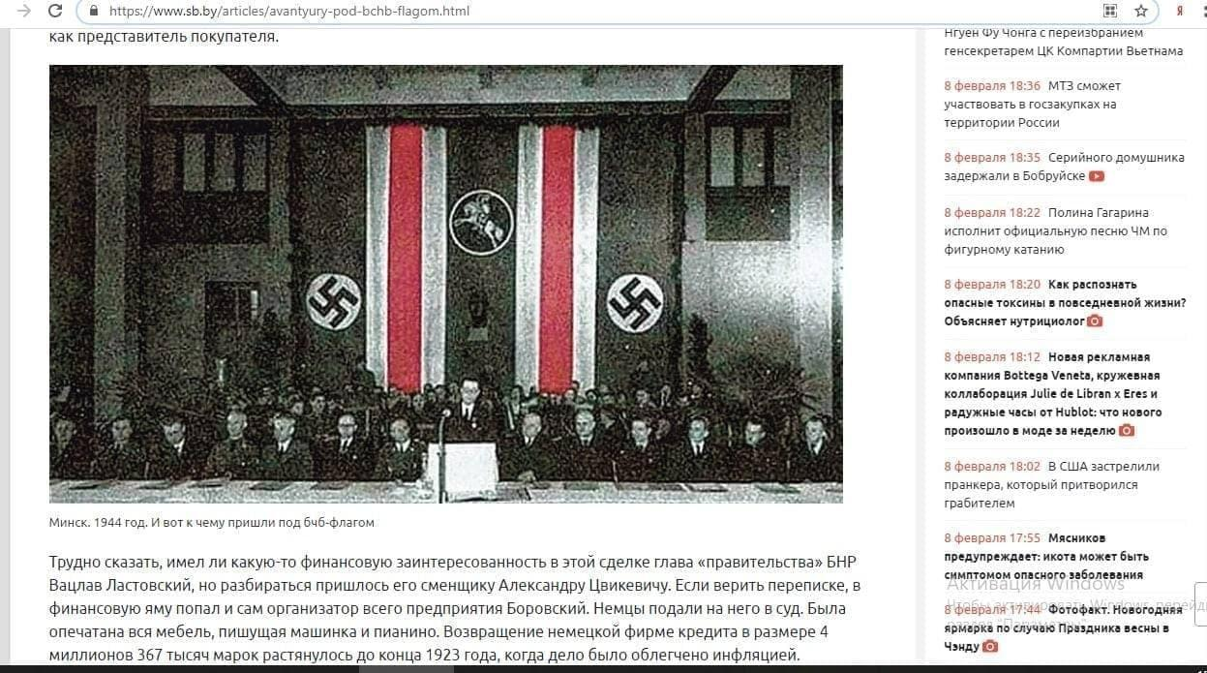

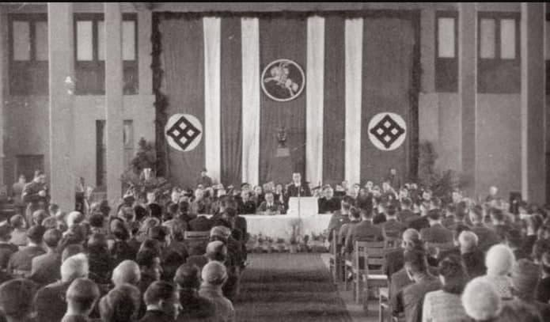

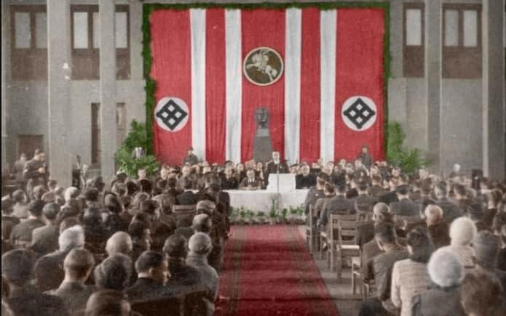

МIНIСТЭРСТВА IНФАРМАЦЫI
РЭСПУБЛIКI БЕЛАРУСЬ

тэл./факс +375 17 203 92 31, +375 17 203 34 35
e-mail: info@mininform.gov.by
МИНИСТЕРСТВО ИНФОРМАЦИИ
РЕСПУБЛИКИ БЕЛАРУСЬ

пр-т Победителей, 11, 220004, г. Минск
тел./факс +375 17 203 92 31, +375 17 203 34 35
e-mail: info@mininform.gov.by

10.03.2021 № 01-14/118-сайт-Кол.  На № _______ от __________ | Направляется по электронной почте  (для информирования  других заявителей)

О рассмотрении обращения

В Министерстве информации рассмотрено Ваше коллективное обращение по вопросу размещения на сайте газеты ”СБ. Беларусь сегодня“ публикации под названием ”Авантюры под бчб флагом“.
Обращаем Ваше внимание, что Мининформ, как орган государственного управления, работает исключительно в правовом поле и, в соответствии с законодательством, не определяет редакционную политику СМИ, так как в соответствии со статьей 7 Закона Республики Беларусь ”О средствах массовой информации“ (далее – Закон) не допускается незаконное ограничение свободы массовой информации, которое выражается, в том числе, во вмешательстве в сферу профессиональной самостоятельности юридического лица, на которое возложены функции редакции средства массовой информации, а также в принуждении журналиста средства массовой информации к распространению информации. Также, в соответствии с пунктом 2 статьи 31 Закона, главный редактор средства массовой информации принимает окончательное решение в отношении производства и выпуска средства массовой информации.
Применительно к изложенным в обращении вопросам сообщаем, что Министерство информации принимает меры реагирования в отношении как редакций белорусских средств массовой информации, так и интернет-ресурсов исключительно в соответствии с требованиями Закона Республики Беларусь от 17 июля 2008 г. № 427-З ”О средствах массовой информации“ (далее – Закон о СМИ). Перечень оснований, по которым Мининформом может быть принято соответствующее решение, закреплен, в том числе, в статьях 30¹, 49 и 51¹ Закона о СМИ и является исчерпывающим. Одно из таких оснований – доведение до всеобщего сведения информации, распространение которой запрещено. В свою очередь перечень запрещенной информации содержится в статье 38 Закона о СМИ, среди которой информация, направленная на пропаганду войны, экстремистской деятельности или содержащая призывы к такой деятельности, другая информация, распространение которой способно нанести вред национальным интересам Республики Беларусь или запрещено Законом о СМИ, иными законодательными актами Республики Беларусь.
В настоящее время соответствующее решение суда, вступившее в установленном порядке в законную силу и подтверждающее наличие в указанных Вами материалах запрещенной информации, в Министерстве информации отсутствует, в связи с чем оснований для решения вопроса о принятии мер реагирования в соответствии с Законом о СМИ у Мининформа не имеется.
Относительно проверки, которую Вы считаете необходимым провести, сообщаем, что порядок осуществления такой деятельности регулируется Указом Президента Республики Беларусь от 16 октября 2009 г. № 510 ”О совершенствовании контрольной (надзорной) деятельности в Республике Беларусь“, в соответствии с которым проведение проверок по обозначенным Вами вопросам в компетенцию Мининформа не входит.
Принимать какие-либо меры воздействия в отношении отдельных работников (журналистов) редакции указанного СМИ в силу действующего законодательства (как в сфере массовой информации, так и трудового) Министерство информации не вправе, в том числе, в связи с тем, что данные сотрудники не состоят в трудовых отношениях с Мининформом.
Также обращаем Ваше внимание, что в соответствии с пунктами 1, 2 и 4 статьи 42 Закона о СМИ физические лица вправе требовать от юридического лица, на которое возложены функции редакции средства массовой информации, или владельца интернет-ресурса опровержения распространенных сведений, если эти сведения не соответствуют действительности и порочат их честь, достоинство или деловую репутацию. Если юридическое лицо, на которое возложены функции редакции средства массовой информации, или владелец интернет-ресурса не имеют доказательств того, что распространенные ими сведения соответствуют действительности, они обязаны распространить опровержение (поправку либо уточнение).
Опровержение распространенных в средстве массовой информации, на интернет-ресурсе сведений, не соответствующих действительности, не лишает физических лиц права на обращение в судебном порядке за защитой их чести, достоинства или деловой репутации. Согласно пункту 5 статьи 44 Закона о СМИ отказ в распространении опровержения (ответа) может быть обжалован в судебном порядке. Кроме того, физическое или юридическое лицо имеет право обратиться в суд в соответствии со статьей 153 Гражданского кодекса Республики Беларусь с иском о защите своей чести, достоинства или деловой репутации. Исключительно суду предоставлено право устанавливать, были ли распространены сведения, об опровержении которых предъявлен иск, порочат ли они честь, достоинство или деловую репутацию, а также соответствуют ли эти сведения действительности.
Министерство информации не уполномочено производить оценку доказательств и выносить соответствующее решение в отношении сведений, не соответствующих действительности и порочащих честь, достоинство или деловую репутацию, не располагая соответствующим решением суда, вступившим в законную силу.
В этой связи у Министерства информации отсутствуют достаточные правовые основания для принятия мер реагирования в соответствии с Законом о СМИ.
Ответ на обращение может быть обжалован в порядке, предусмотренном статьей 20 Закона Республики Беларусь
от 18 июля 2011 г. № 300-З ”Об обращениях граждан и юридических лиц“.

Министр И.В.Луцкий

